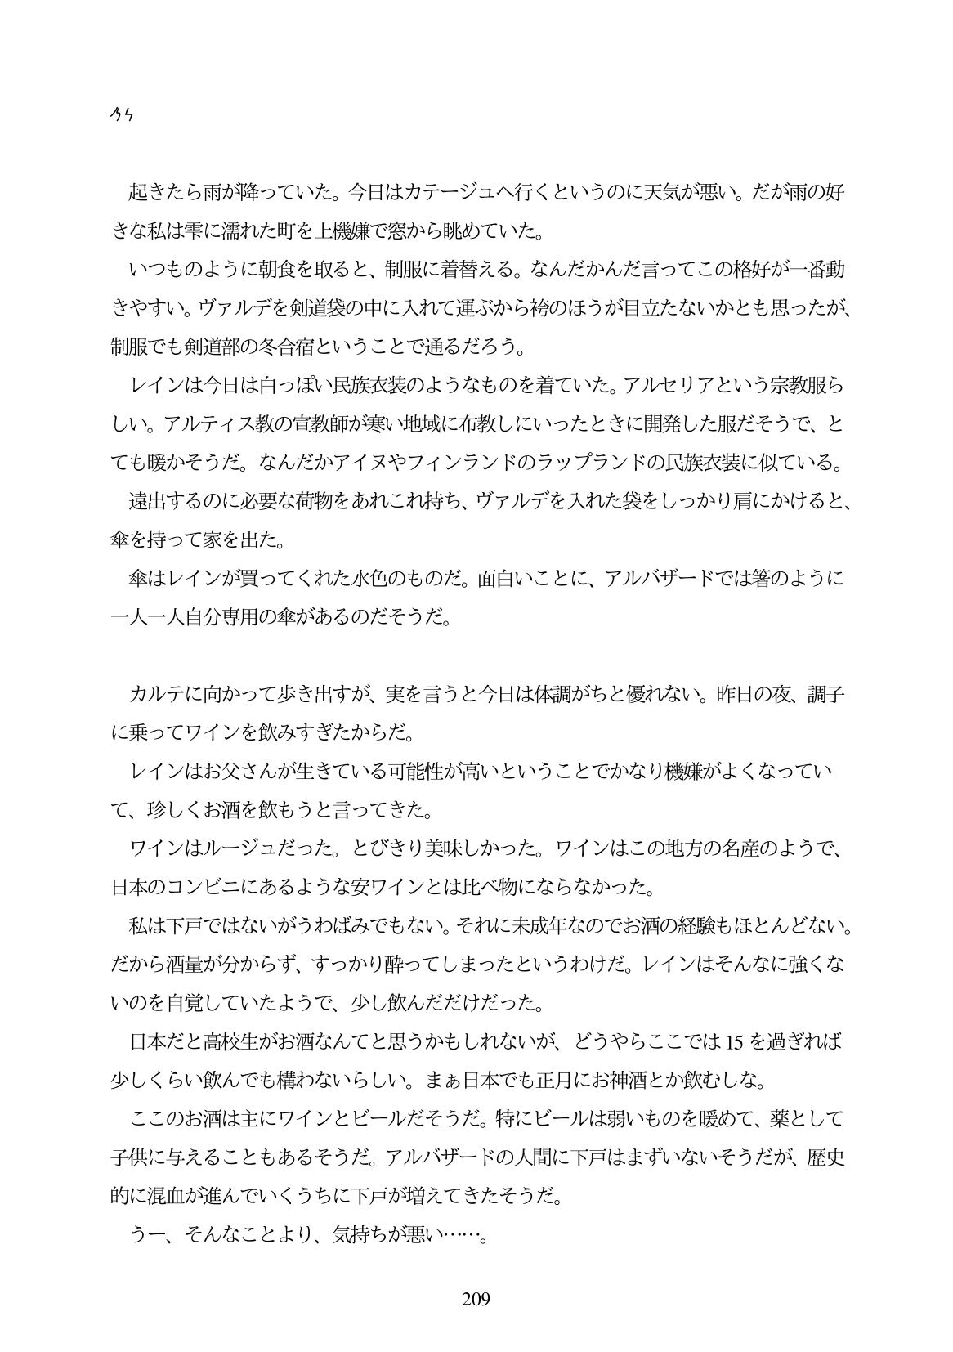

今午

起きたら雨が降っていた。今日はカテージュへ行くというのに天気が悪い。だが雨の好 きな私は軍に濡れた町を上機嫌で窓から眺めていた。

いつものように朝食を取ると、制服に着替える。なんだかんだ言ってこの格好が一番動 きやすい。ヴァルデを剣道袋の中に入れて運ぶから祷のほうが目立たないかとも思つたが、 制服でも剣道部の冬合宿ということで通るだろう。

レインは今日は白っぽい民族衣装のようなものを着ていた。アルセリアという宗教服ら しい。アルティス教の宣教師が寒い地域に布教しにいったときに開発した服だそうで、と ても暖かそうだ。なんだかアイヌやフィンランドのラップランドの民族衣装に似ている。

遠出するのに必要な荷物をあれこれ持ち、ヴァルデを入れた袋をしっかり肩にかけると、 傘を持って家を出た。

傘はレインが買ってくれた水色のものだ。面白いことに、アルバザードでは著のように 一人一人自分専用の傘があるのだそうだ。

カルテに向かって歩き出すが、実を言うと今日は体調がちと優れない。昨日の夜、調子 に乗ってワインを飲みすぎたからだ。 レインはお父さんが生きている可能性が高いということでかなり機嫌がよくなってい て、珍しくお酒を飲もうと言ってきた。 ワインはルージュだった。とびきり美味しかった。ワインはこの地方の名産のようで、 日本のコンビニにあるような安ワインとは比べ物にならなかった。 私は下戸ではないがうわばみでもない。それに未成年なのでお酒の経験もほとんどない。 だから酒量が分からず、すっかり酔ってしまったというわけだ。レインはそんなに強くな いのを自覚していたようで、少し飲んだだけだった。 日本だと高校生がお酒なんてと思うかもしれないが、どうやらここでは15を過ぎれば 少しくらい飲んでも構わないらしい。まあ日本でも正月にお神酒とか飲むしな。 ここのお酒は主にワインとビールだそうだ。特にビールは弱いものを暖めて、薬として 子供に与えることもあるそうだ。アルバザードの人間に下戸はまずいないそうだが、歴史 的に混血が進んでいくうちに下戸が増えてきたそうだ。 うー、そんなことより、気持ちが悪い...。

209